

**Novedades Alma Editorial**

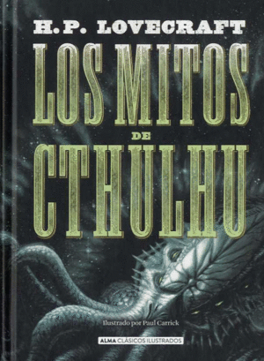

**Los Mitos De Cthulhu**

Páginas: 384

Formato: 15,5 x 21,5 cm

Encuadernación: Tapa dura

Cód. interno: 39288

ISBN: 9788415618867

Precio: 14,454 +IVA

Los Mitos de Cthulhu, ciclo de narraciones de horror cósmico, a medio camino entre lo mítico, lo literario y lo religioso, la imaginería desatada y desasosegante de Lovecraft son pródigos en criaturas primigenias que aguardan el momento propicio para darse a conocer. Ellas nos traerán el terror en estado puro.

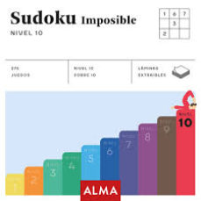

**Sudoku Master Nivel 7**

Páginas: 320

Formato: 14x14 cm

Encuadernación: Tapa blanda

Cód. interno: 39294

ISBN: 9788417430122

Precio: 6,723 +IVA

Los sudokus que encontrarás en este libro están pensados para resolverse en 15 minutos aproximadamente; están dirigidos a quienes llevan tiempo haciendo sudokus, y han superado ya los niveles medios de dificultad y aspiran a convertirse en verdaderos cracks. Todos ellos se resuelven mediante la lógica, favorecen la concentración y nos proporcionan una buena dosis de entretenimiento diario.

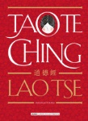

**Tao Te Ching**

Páginas: 390

Formato: Tapa blanda

Encuadernación: 21x13,5 cm

Cód. interno: 39289

ISBN: 9788417430573

Precio: $8,487 + IVA

Pese a su aparente sencillez, el Tao Te Ching de Lao-Tse es uno de los libros más completos y exigentes que se han escrito. Es, además, la base del taoísmo, lo que lo convierte en uno de los textos de referencia de la historia del pensamiento mundial, que primero impregnó todo el pensamiento oriental y luego ha penetrado poco a poco en el occidental. Los conceptos de tao, te o wuwei son, pues, universales. Dejarse llevar por la sabiduría y la capacidad de sugerencia de estos aforismos es la mejor manera de reflexionar (con serenidad) acerca de nosotros y de nuestro lugar en el mundo.

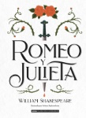

**Romeo y Julieta**

Páginas: 148

Formato: 12 x 15,5 cm

Encuadernación: Tapa dura

Cód. interno: 39278

ISBN: 8437018304158

Precio: $8.395 + IVA

Aunque la historia que narra no es original de William Shakespeare, el genial dramaturgo británico supo elevarla a la categoría de mito y arquetipo. Romeo y Julieta es la más célebre tragedia escrita por el autor, que se ha ganado el corazón de generaciones enteras de espectadores y lectores. El amor imposible entre Romeo Montesco y Julieta Capuleto debido a viejas rencillas familiares sigue emocionando, y el desenlace, por truculento que sea y conocido que resulte, aún nos conmueve.

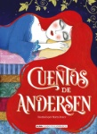

**Cuentos de Andersen**

Páginas: 148

Formato: 12 x 15,5 cm

Encuadernación: Tapa dura

Cód. interno: 39279

ISBN: 8437018304127

Precio: $8.395 + IVA

Escoger los cuentos más representativos de Hans Christian Andersen ha supuesto un verdadero reto, ya que escribió cerca de doscientos: este libro incluye una maravillosa selección de los más memorables en sus versiones originales. Raros son sus cuentos con final feliz y, sin embargo, acaso sea el más popular, leído y querido de los autores del género.

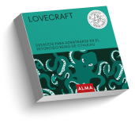**Lovecraft**

Páginas: 320

Formato: Tapa blanda

Encuadernación: 14x14 cm

Cód. interno: 39292

ISBN: 9788417430498

Precio: $6,723 + IVA

¿Tu sed de conocimiento te empuja a correr riesgos que pueden poner en jaque tu cordura? ¿Eres lo suficientemente valiente para adentrarte en el reino de Cthulhu? Tendrás que estar muy alerta para vencer a los terroríficos demonios que lo habitan. Utilizando la lógica y la creatividad deberás escapar de todas las trampas que encuentres en tu camino.

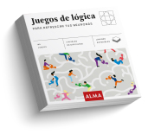

**Juegos de Lógica para refrescar tus neuronas**

Páginas: 148

Formato: 12 x 15,5 cm

Encuadernación: Tapa dura

Cód. interno: 39280

ISBN: 8437018304134

Precio: $8.395 + IVA

Los juegos de lógica son como sabrosos dulces para nuestro cerebro. Lo miman y consiguen  
activar nuestro bienestar ayudando a nuestras neuronas a trabajar mejor y lo protegen del  
paso del tiempo, favoreciendo una mejor capacidad de razonamiento y memoria de trabajo. Mantener una salud cerebral sana requiere persistencia y trabajo, y resolver estos juegos de lógica, que se presentan con tres niveles distintos de dificultad, mantiene a nuestras neuronas activas y resulta una actividad maravillosa e irremplazable.

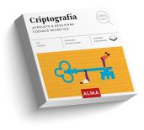

**Criptografía**

Páginas: 148

Formato: 12 x 15,5 cm

Encuadernación: Tapa dura

Cód. interno: 39281

ISBN: 8437018304202

Precio: $8.395 + IVA

La criptografía es la ciencia de cifrar o descifrar información utilizando técnicas que hacen posible intercambiar mensajes de manera que sólo puedan ser leídos por las personas a las que van dirigidos. Los sistemas de encriptación tuvieron su momento glorioso durante la Segunda Guerra Mundial y, después, durante la Guerra Fría, pero la criptografía es casi tan antigua como la escritura. Se trata de una ciencia con un gran futuro por delante.  
¿Te atreves a romper el código y descifrar todos los mensajes que se ocultan en  
estas páginas?